МОСКОВСКИЙ АВИАЦИОННЫЙ ИНСТИТУТ

(НАЦИОНАЛЬНЫЙ ИССЛЕДОВАТЕЛЬСКИЙ УНИВЕРСИТЕТ)

Институт №8 «Компьютерные науки и прикладная математика»

Кафедра 806 «Вычислительная математика и программирование»

**Лабораторная работа №3**

**по курсу «Программирование графических процессоров»**

**Классификация и кластеризация изображений на GPU.**

Выполнил: И. П. Моисеенков

Группа: М8О-408Б-19

Преподаватель: А.Ю. Морозов

Москва, 2022

**Условие**

**Цель работы**: научиться использовать GPU для классификации и кластеризации изображений. Использование константной памяти и одномерной сетки потоков.

**Формат изображений**: изображение является бинарным файлом со следующей структурой:

* в первых восьми байтах записывается размер изображений
* далее построчно значения пикселей r, g, b, a.

**Вариант 2. Метод расстояния Махалнобиса**:

**Входные данные**. На первой строке задается путь к исходному изображению, на второй - путь к конечному изображению. На следующей строке число - количество классов. Далее идут строки, описывающие каждый класс (известные точки, принадлежащие данному классу)

**Выходные данные**. Необходимо записать в выходной файл изображение. На месте альфа-канала должен быть записан номер класса (кластера), к которому был отнесен пиксель.

**Программное и аппаратное обеспечение**

В качестве графического процессора использую видеокарту Nvidia GeForce GT 545, установленную на сервере преподавателя.

Compute capability : 2.1

Name : GeForce GT 545

Total Global Memory : 3150381056

Shared memory per block : 49152

Registers per block : 32768

Warp size : 32

Max threads per block : (1024, 1024, 64)

Max block : (65535, 65535, 65535)

Total constant memory : 65536

Multiprocessors count : 3

В качестве редактора кода использовался Visual Studio Code.

**Метод решения**

Будем для каждого пикселя вычислять расстояния Махалнобиса для каждого класса. Итоговый класс - класс с наибольшим значением расстояния:



Для использования этой формулы необходимо заранее вычесть средние значения и обратную матрицу ковариации, используя точки с известными классами. На графическом процессоре будем попиксельно проходить и определять классы. Используем одномерную сетку, т.к. нам не важна информация о соседних пикселях - мы рассматриваем всегда один конкретный пиксель.

**Описание программы**

Предварительные вычисления средних значений и матрицы ковариации будем производить на CPU. Результаты будем хранить в константной памяти. Для этого используем функцию cudaMemcpyToSymbol.

В функции kernel будем проходиться по картинке и вычислять расстояния Махалнобиса для каждого класса. Для вычисления будем использовать предпосчитанные данные из константной памяти.

**Результаты**

Рассмотрим время работы программы на различных тестах при различных размерах сетки (и без использования графического процессора вообще). Будем замерять непосредственно время работы алгоритма классификации (предподсчет замерять не будем). В качестве теста будем решать задачу классификации пикселей изображений различных размеров. Количество классов = 5. Все замеры произведены на сервере преподавателя. Результаты приведены в таблице ниже.

|  |  |  |  |
| --- | --- | --- | --- |
| Размер сетки ядра | 1к х 1к пикселей, мс | 5к х 3к пикселей, мс | 6к х 5к пикселей, мс |
| CPU | 2093.6 | 30957.7 | 62845.6 |
| <<<1, 32>>> | 73.5 | 1428.8 | 2467.6 |
| <<<32, 32>>> | 6.4 | 123.3 | 216.6 |
| <<<128, 128>>> | 5.1 | 98.7 | 170.5 |
| <<<256, 256>>> | 5.1 | 98.3 | 169.8 |
| <<<512, 512>>> | 5.0 | 97.7 | 168.7 |
| <<<1024, 1024>>> | 5.5 | 99.1 | 171.0 |

Оптимальный размер сетки - <<<128, 128>>>.

Приведу пример работы программы. Имеется исходное изображение кубика. Попробуем классифицировать его пиксели на 3 класса (по 3 сторонам соответственно). В качестве входных данных выберем по 4 точки из каждого класса.

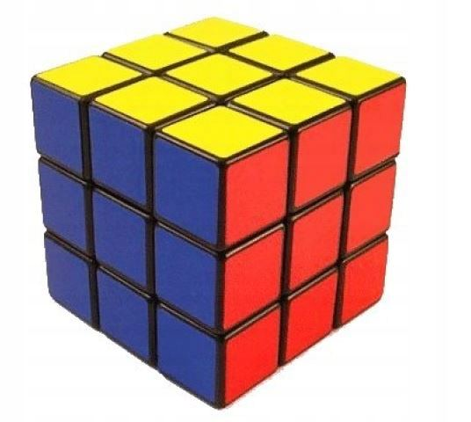

Полученный результат:

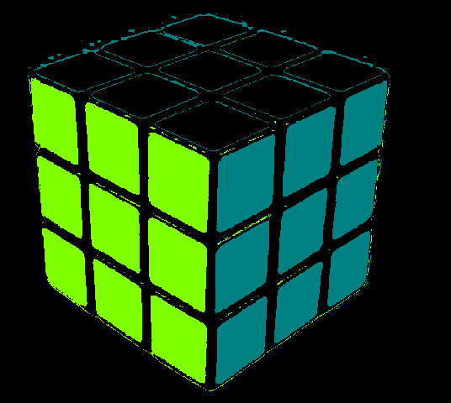

Интересно, что мы смогли отличить черные границы квадратов от самих квадратов!

**Выводы**

В этой лабораторной работе я потренировался в использовании константной памяти. Эта память характеризуется относительно высокой скоростью доступа, однако с графического процессора в нее нельзя ничего записывать. Но для решения текущей задачи константная память подходит идеально.

Дополнительно я познакомился с математическими алгоритмами классификации и кластеризации изображений и реализовал формулу для одного из них. Возникли небольшие трудности с отладкой - было много громоздких вычислений, в которых было легко запутаться.

Было проведено сравнение времени работы на графическом процессоре и без него. Оказалось, что распараллеливание обработки изображения на порядок ускоряет работу алгоритма.